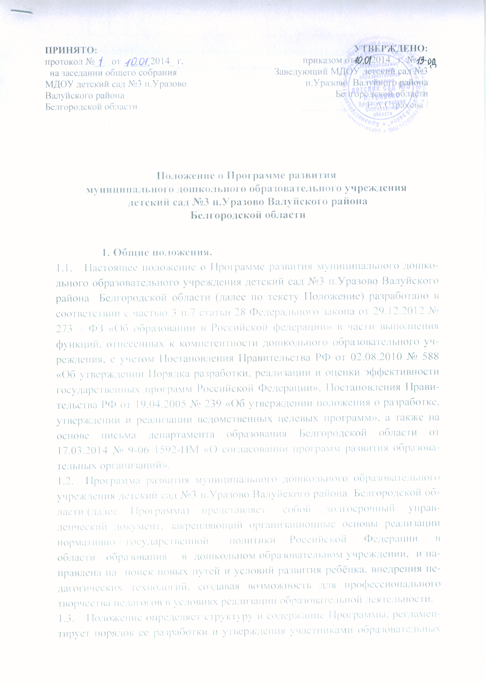
отношений муниципального дошкольного образовательного учреждения детский сад №3 п.Уразово Валуйского района Белгородской области (далее – МДОУ)
  - Программа представляет собой комплекс мероприятий для достижения стратегической цели, стоящей перед МДОУ, посредством реализации тактических задач в определенный временной период.
  - Программа разрабатывается и утверждается в МДОУ в соответствии с настоящим Положением.
  - Программа является открытой для участников образовательных отношений и общественности МДОУ.

- Цели и задачи Программы
  - Обновить содержание образования педагогических технологий в условиях введение ФГОС ДО.
  - Повышать качество образования воспитанников ДОУ через совершенствование содержания, структуры, форм образования, технологий и методов обучения и воспитания.
2.3.Сохранение и укрепление здоровья, снижение заболеваемости и содействие развитию двигательных способностей в самостоятельной детской деятельности для обогащения двигательного опыта детей дошкольного возраста
2.4.Внедрить комплекс оздоровительно-образовательных мероприятий направленных на сохранение и укрепление здоровья детей.
2.5.Обогатить и усовершенствовать предметно-развивающую среду в соответствии с ФГОС, способствующую формированию общей культуры, развитию физических, интеллектуальных и личностных качеств воспитанников.
2.6.Обеспечить рост профессиональной компетентности педагогов, совершенствовать систему методической службы по повышению профессиональной компетентности педагогов.
2.7.Активизация познавательной деятельности детей в процессе формирования нравственных качеств путём приобщения к духовно-нравственной культуре
2.8.Усовершенствовать взаимодействие ДОУ с родителями воспитанников посредством организации совместной эффективной деятельности и их участия в образовательном процессе.
2.9.Совершенствовать систему социального партнерства.

- Функции Программы
Программа выполняет следующие функции:
- Нормативную, т. е. является документом, обязательным для выполнения в полном объеме;
- Целеполагания, т.е. определяет ценности и цели, ради достижения которых она введена в МДОУ;
- Определения перспектив развития;
- Процессуальную, т.е. определяет логическую последовательность мероприятий по развитию МДОУ, организационные формы и методы, средства и условия процесса развития;
- Оценочную, т.е. выявляет качественные изменения посредством контроля и мониторинга хода и результатов реализации Программы.

- Структура и содержание Программы
  - Структура Программы определяется МДОУ самостоятельно
  - Содержание Программы должно:
- Обеспечивать преемственность с предыдущей Программой;
- Обеспечивать решение поставленных задач в ходе реализации намеченных мероприятий;
- Отвечать специфике, традициям МДОУ и запросам участников образовательных отношений, учитывать региональный компонент и соответствовать современным тенденциям развития дошкольного образования.
  - Структура Программы включает следующие компоненты:
- Титульный лист.
- Пояснительная записка.
- Паспорт Программы развития.
- Информационная справка о дошкольной образовательной организации.
- Аналитическое обоснование Программы развития.
- Концепция желаемого будущего состояния дошкольной образовательной организации.
- Стратегия, этапы, цели и задачи перехода к новому состоянию дошкольной образовательной организации.
- Механизм реализации Программы развития.
- Ресурсное обеспечение Программы развития.
- Ожидаемый результат и оценка социально-экономической эффективности реализации Программы.
  - Титульный лист – структурный элемент Программы, представляющий сведения:
- Название Программы и временной промежуток ее реализации
- Наименование МДОУ
- Сведения о принятии Программы (кем и когда принята)
- Отметка об утверждении Программы (ФИО и должность руководителя МДОУ, реквизиты документа)
- Отметка о согласовании с учредителем
- Название населенного пункта, в котором находится МДОУ
- Год составления Программы
Титульный лист считается первым, но не нумеруется.
  - Пояснительная записка:
раскрывает нормативные, организационные, содержательные и процессуальные условия разработки стратегии развития МДОУ, а также объективные предпосылки и факторы, обуславливающие потребность в разработке Программы.
  - Паспорт (краткая аннотация) Программы – обобщенная характеристика, включающая в себя следующие элементы:
- Наименование Программы
- Основание для разработки Программы
- Автор программы
- Основные исполнители программы
- Цель программы
- Задачи Программы
- Сроки и этапы реализации Программы
- Ожидаемые результаты (социально экономические эффекты) реализации программы, основные целевые индикаторы программы.
  - Информационная справка содержит общие сведения о МДОУ.
  - Аналитическое обоснование Программы развития. Анализ внутренних и внешних факторов развития МДОУ:
- Обеспечение безопасных условий
- Кадровый потенциал
- Показатели качества образовательного процесса
- Анализ физкультурно-оздоровительной деятельности.
- Анализ формирования духовно – нравственных ценностей у дошкольников
- Анализ организации безопасного образа жизни дошкольников
- Социальный портрет родителей (законных представителей)
- Материально- технические условия ДОУ
  - Концепция желаемого будущего состояния дошкольной образовательной организации:
- Ведущие концептуальные подходы
- Основные концептуальные положения работы ДОУ
- Новая модель развития ДОУ
- Внешние связи ДОУ, взаимодействие с социумом
- Внешние связи ДОУ по духовно-нравственному воспитанию детей
- Внешние связи ДОУ по духовно-нравственному воспитанию детей.

  - Стратегия, этапы, цели и задачи перехода к новому состоянию дошкольной образовательной организации:
- Стратегия, направленная на сохранение ДОУ.
- Стратегия, направленная на повышение конкурентоспособности ДОУ.
- Стратегия, направленная на повышение прибыльности ДОУ.
- Образовательная стратегия, направленная на развивающее дошкольное образование, амплификацию детского развития, через обеспечение качественного дошкольного образования, соответствующего требованиям инновационного социально ориентированного развития Российской Федерации; полное удовлетворение социального заказа на образовательные услуги в отношении детей дошкольного возраста
  - Механизмы реализации Программы развития:
-описание функционально-динамической модели механизма реализации Программы развития; систему и механизмы управления образовательной организации в новых условиях.
  - Ресурсное обеспечение Программы развития;
нормативно-правовое обеспечение,
научно-методическое обеспечение
  - Ожидаемый результат и оценка социально-экономической эффективности реализации Программы развития
- Индикаторы эффективности реализации Программы развития.

5.Порядок разработки, утверждения, внесения изменений и (или) дополнений в Программы
- Основанием разработки программы являются:
- Окончание срока действия существующей Программы;
- Выполнение требований Федерального закона № 273 – ФЗ «Об образовании в РФ»;
- Появление новых проблем и идей;
- Разработка региональных и (или) муниципальных программ развития и т.д.
  - Порядок разработки Программы включает следующие процедуры:
- Закрепление решения о разработке Программы приказом по МДОУ, который определяет, в т. ч. ответственного за разработку Программы и состав рабочей группы;
- Привлечение к разработке Программы участников образовательных отношений и внешних партнеров;
- Изучение социального заказа МДОУ, тенденций изменения внешней среды, ресурсного обеспечения;
- Оценка инновационной среды и потенциала МДОУ;
- Проблемный анализ исходного состояния;
- Разработка образа желаемого будущего;
- Разработка стратегии перехода МДОУ в новое состояние;
- Конкретизация целей развития МДОУ;
- Разработка плана действий по реализации целей и содержания Программы;
- Представление проекта Программы для предварительной экспертизы на рассмотрение Педагогического совета;
- Оценка и первичная корректировка Программы;
- Рассмотрение, обсуждение участниками образовательных отношений, другими заинтересованными лицами.
4.15.Порядок утверждения Программы предполагает:
- Обсуждение и принятие Программы органом самоуправления;
- Утверждение приказом руководителя МДОУ;
- Направляется на согласование учредителю (в управление образования администрации муниципального района «Город Валуйки и Валуйский район»).
4.16.При условии получения отрицательного заключения учредителя или наличия рекомендаций по доработке в Программу вносятся дополнения и (или) изменения.
4.17.Порядок внесения изменений и (или) дополнений в Программу предполагает пролонгирование деятельности рабочей группы и дальнейшее следование порядку утверждения:
- Обсуждение и принятие изменений и (или) дополнений органом самоуправления;
- Утверждение приказом руководителя МДОУ с обоснованием необходимости их внесения.
4.18.Основание для внесения изменений и (или) дополнений также могут быть:
- Результаты анализа реализации мероприятий, оценки эффективности и достижения целевых показателей;
- Выход стратегических документов на федеральном, региональном, муниципальном уровне, требующих внесения данных изменений и дополнений.
4.19.Все изменения и (или) дополнения, вносимые в Программу, должны соответствовать требованиям, предусмотренным настоящим Положением.

- Критерии экспертной оценки Программы
Для экспертной оценки Программы используются следующие критерии:
- Актуальность (нацеленность на решение ключевых проблем развития образовательной организации);
- Прогностичность (ориентация на удовлетворение «завтрашнего» социального заказа на образование и учет изменений социальной ситуации)
- Реалистичность (соответствие требуемых и имеющихся материально –технических и временных ресурсов (в том числе – возникающих в процессе выполнения Программы) возможностям);
- Полнота и целостность Программы, наличие системного образа образовательного учреждения, образовательной деятельности, отображением в комплексе всех направлений развития;
- Проработанность (подробная и детальная проработка всех шагов деятельности по Программе);
- Управляемость (разработанный механизм управленческого сопровождения реализации Программы);
- Контролируемость (наличие максимально возможного набора индикативных показателей);
- Социальная открытость (наличие механизмов информирования участников работы и социальных партнеров);
- Культура оформления Программы (единство содержания и внешней формы Программы, использование современных технических средств).

- Порядок проведения анализа результатов реализации Программы
  - Анализ результатов реализации Программы организуется в установленном порядке путем сбора, обработки, анализа статистической, справочной и аналитической информации и оценки достигнутых результатов с периодичностью 1 раз в год.
  - Оценка полученных результатов, проведение на основании анализа реализации мероприятий Программы и соответствия запланированным индикаторам ежегодно рассматривается на Педагогическом совете и на заседаниях органов самоуправления.
- Оформление, размещение и хранение Программы
  - Программа оформляется в печатном варианте, постранично нумеруется, прошивается, скрепляется печатью и подписью руководителя.
  - Копия программы размещается на официальном сайте МДОУ в сети Интернет.
  - Программа является обязательной частью документации МДОУ и включается в основную номенклатуру дел.
  - После окончания срока реализации Программа передается в архив, где хранится в течение 5 лет.

